中诚信托郑州“恒祥·百悦城一号院”项目
2019年8月管理报告

项目名称：2017年中诚信托诚祥1号贷款项目集合资金信托计划
委托方：中诚信托有限责任公司
受托方：北京康正国际资产评估有限公司
监管人员：杜广文、高小萌
日期：二零一九年九月十日
目录
1 项目基本情况 3
2 重大事件披露 3
2.1 8月13日郑州银行康平路支行开设商铺销售专户…………………………………….3
2.2 商品房销售网签 3
2.3 商铺销售……...........................................................................................................4
3 项目施工进度情况 4
3.1 施工现场照片（2019年8月31日) 4
3.1.1 住宅、公寓……....................................................................................................4
3.1.2 集中商业…….......................................................................................................6
4监管账户资金的使用情况 7
5印章、证照使用情况 8
6合同签订情况.................................................................................................................. 9
附件1：郑州银行康平路支行开户印鉴卡..........................................................................10
附件2：《郑州恒祥百悦城全案营销策划独家代理合同》之补充协议...............................11

为了方便阅读之目的，本报告中将部分名称简写为：
·项目公司：河南恒祥实业有限公司
·中诚信托：中诚信托有限责任公司
·康正：北京康正国际资产评估有限公司
1 项目基本情况
标的项目为项目公司建设的“恒祥·百悦城一号院”项目，位于河南省郑州市金水区红旗路北、经七路东。标的项目用地面积87028.31㎡，规划总建筑面积791553.67㎡，其中地上规划建筑面积519479.34㎡，地下规划建筑面积272074.33㎡。国有建设用地使用权出让年期为商业40年，其他50年，居住70年，商业用途土地终止日期为2056年6月11日，其他用途土地终止日期为2066年6月11日，住宅用途土地终止日期为2086年6月11日。
2 重大事件披露
2.1 河南恒祥实业在郑州银行开设集中商业商铺销售专户
2019年8月13日，河南恒祥实业有限公司在郑州银行康平路支行开设集中商业商铺销售回款专用账户（印鉴卡详见附件1：），账号：999156009950005447。
2.2 商品房销售网签
2019年8月1日至2019年8月31日共网签11#楼3单元住宅1套。
购房日期 | 房号 | 面积 | 购房人 | 网签合同号 | 签约保证金  金额（元） | 合同金额（元） | 首付金额（元） | 按揭金额（元）
2019/8/10 | 11-3-901 | 149.28 | 海莎 | 19005335133 | 2,015,280 | 1,316,411 | 658,411 | 658,000
注：（一）截至2018年11月30日，抵押部分的住宅网签销售面积4441.69平米，公寓网签6881.81平米；解押保证金交付前允许住宅销售面积为4456.41平米；允许公寓销售面积为 7301.47平米。我司已停止配合项目公司抵押部分住宅、公寓网签。
（二）上表中网签住宅为11#楼3单元未抵押部分的住宅网签，其中签约保证金金额为转入中诚信托有限责任公司保证金账户金额，合同金额为网签合同金额。
2.3 商铺销售
2019年8月1日至2019年8月31日，恒祥百悦城项目共销售商铺119套，面积2,135.62平方米（详见下图），我司正密切关注商铺销售情况。
2019年8月1日至2019年8月31日商铺销售情况汇总
月份 | 签约套数（套） | 签约面积（平方米） | 回款金额（元） | 签约金额（元）
19年8月 | 119 | 2,135.62 | 45,437,339 | 79,764,052
注：本表中回款金额为销售代理公司未提取渠道佣金前客户缴纳金额；签约金额为协议金额（本金额是提取渠道佣金的依据，渠道佣金按签约金额10%计提）。
3 项目施工进度情况
2019年8月1日至2019年8月31日，进场施工企业有河南瑞恒建筑工程有限公司，施工标段为商业主体部分地上4-5层及10#楼二次结构部分，工程正在施工中；宁波宏旸劳务有限公司，施工标段为北商业主体及地下车库，工程施工进度正常；中城建第十工程局，施工标段为2#3#5#楼主体及二次结构，目前工程正在进行中。市政红专路打通工程正在施工。（注：8月工程监理单位没有出具新的监理月报）
3.1 施工现场照片(2019年8月31日)
3.1.1 住宅、公寓

（转下页）

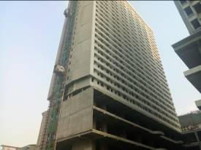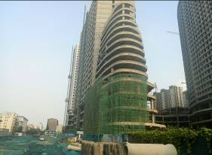
图 1项目现状---1#楼 图2项目现状---2#楼

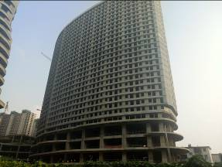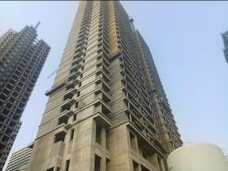

图 3项目现状---3、5#楼 图 4项目现状---6#楼

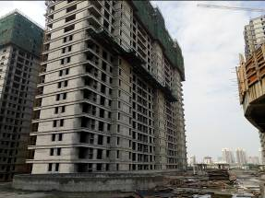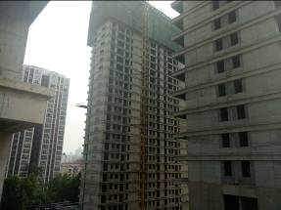
图 5项目现状---7#楼 图 6项目现状---9#楼

（转下页）

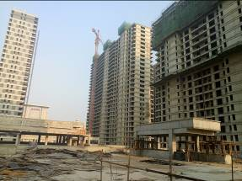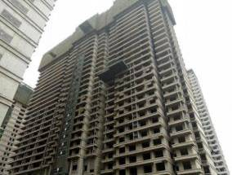
图 7项目现状---10#楼 图 8项目现状---11#楼

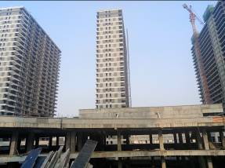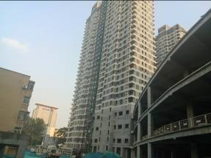
图 9项目现状---12#楼 图 10项目现状---13#楼

3.1.2 集中商业

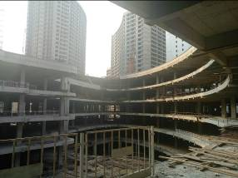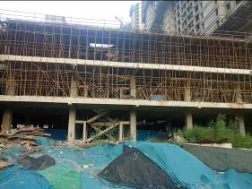

（转下页）

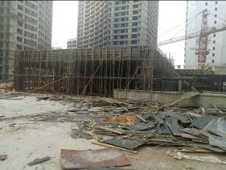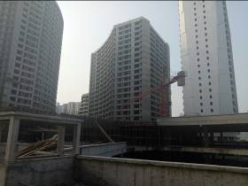

4监管账户资金的使用情况
本月招商银行监管账户无资金使用申请。
2019年8月银行监管账户资金使用情况表
收款单位 | 使用金额(单位：元) | 申请日期 | 资金用途 | 银行名称
郑州金水区胜岗村城中村改造指挥部 | 1,736,179.06 | 2019年8月1日 | 过渡费 | 厦农商村镇银行
河南兆源公司 | 500,000.00 | 2019年8月1日 | 还借款 | 厦农商村镇银行
郑州金水区胜岗村城中村改造指挥部 | 500,000.00 | 2019年8月2日 | 过渡费 | 厦农商村镇银行
省工会道路使用费 | 150,000.00 | 2019年8月2日 | 道路使用费 | 厦农商村镇银行
河南兆源公司 | 880,000.00 | 2019年8月2日 | 还借款 | 厦农商村镇银行
河南兆源公司 | 2,120,000.00 | 2019年8月5日 | 还借款 | 厦农商村镇银行
瑞恒公司 | 740,000.00 | 2019年8月5日 | 工程款 | 厦农商村镇银行
宁波宏旸公司 | 950,000.00 | 2019年8月5日 | 工程款 | 厦农商村镇银行
恒祥实业公司工资 | 725,412.00 | 2019年8月5日 | 2019年5月工资 | 厦农商村镇银行
世联评估 | 100,000.00 | 2019年8月5日 | 尽调费 | 厦农商村镇银行
河南兆源公司 | 2,860,000.00 | 2019年8月8日 | 还借款 | 厦农商村镇银行
中诚信托有限责任公司（签约保证金） | 2,015,280.00 | 2019年8月8日 | 签约保证金 | 厦农商村镇银行
小计 | 13,276,871.06
河南航天公司 | 500,000.00 | 2019年8月19日 | 工程款 | 郑州银行康平路支行
河南兆源公司 | 1,500,000.00 | 2019年8月19日 | 还借款 | 郑州银行康平路支行
龙之源公司 | 300,000.00 | 2019年8月19日 | 工程款 | 郑州银行康平路支行
恒祥实业公司工资 | 710,606.00 | 2019年8月19日 | 2019年6月工资 | 郑州银行康平路支行
张春梅 | 392,264.00 | 2019年8月20日 | 退房款 | 郑州银行康平路支行
河南兆源公司 | 1,150,000.00 | 2019年8月22日 | 还借款 | 郑州银行康平路支行
胜岗村民过渡费 | 1,150,000.00 | 2019年8月22日 | 过渡费 | 郑州银行康平路支行
郑州金水区胜岗村城中村改造指挥部 | 790,000.00 | 2019年8月27日 | 过渡费 | 郑州银行康平路支行
项目工地水电费 | 113,948.39 | 2019年8月27日 | 水电费 | 郑州银行康平路支行
胜岗村民过渡费 | 1,957,038.22 | 2019年8月27日 | 过渡费 | 郑州银行康平路支行
河南兆源公司 | 2,850,000.00 | 2019年8月27日 | 还借款 | 郑州银行康平路支行
河南兆源公司 | 860,000.00 | 2019年8月29日 | 还借款 | 郑州银行康平路支行
宁波宏旸公司 | 560,000.00 | 2019年8月29日 | 工程款 | 郑州银行康平路支行
标点公司佣金 | 300,000.00 | 2019年8月29日 | 佣金 | 郑州银行康平路支行
瑞恒公司 | 500,000.00 | 2019年8月30日 | 工程款 | 郑州银行康平路支行
河南兆源公司 | 960,000.00 | 2019年8月30日 | 还借款 | 郑州银行康平路支行
小计 | 14,593,856.61
合计 | 27,870,727.67

5印章、证照使用情况
对于印章的使用，河南恒祥实业有限公司工作人员严格按照监管计划及后续用章/印流程约定，履行印章使用流程，并通过相关负责人审批，给予盖章。各印鉴使用具体情况详见公章/合同章使用情况表：
2019年8月公章、合同章、财务章、法人章使用情况表
日期 | 印鉴名称 | 事由 | 部门 | 经办人 | 审批人 | 材料
2019年8月1日 | 财务章、法人章 | 付过渡费、兆源借款 | 财务部 | 宗俊环 | 宋秀丽 | 支票（厦农商行）
2019年8月2日 | 财务章、法人章 | 付过渡费、兆源借款、省工会道路使用费 | 财务部 | 宗俊环 | 宋秀丽 | 支票（厦农商行）
2019年8月3日 | 公章 | 复工申请 | 工程部 | 吴伟 | 赵庆贺 | 复工申请
2019年8月5日 | 财务章、法人章 | 付瑞恒、宁波宏旸、工资、世联尽调费、兆源借款 | 财务部 | 宗俊环 | 宋秀丽 | 支票、汇票（厦农商行）
2019年8月6日 | 公章 | 配合工商局调查广告宣传（虚假）相关材料盖章 | 办公室 | 赵孟鑫 | 宋秀丽 | 配合工商局调查广告宣传（虚假）相关材料盖章
2019年8月8日 | 财务章、法人章 | 付兆源借款、中诚签约保证金 | 财务部 | 宗俊环 | 宋秀丽 | 支票、汇票（厦农商行）
2019年8月8日 | 公章 | 营销补充协议 | 总经理 | 薄祥云 | 薄祥云 | 协议书
2019年8月9日 | 公章 | 关于航天案及金水胜岗投资案的情况说明 | 法务部 | 李东风 | 李东风 | 情况说明
2019年8月12日 | 财务章、法人章 | 企业征信 | 金融部 | 来关顺 | 来关顺 | 企业征信材料
2019年8月13日 | 项目章 | 1#楼室内防水通知单及防水部位面砖通知单 | 工程部 | 张燕 | 赵庆贺 | 通知单
2019年8月13日 | 公章、财务章、法人章 | 陪同至郑州银行开户 | 财务部 | 宗俊环 | 宋秀丽 | 开户材料现场盖章（陪同）
2019年8月13日 | 公章 | 白国法个人征信 | 办公室 | 赵孟鑫 | 赵孟鑫 | 个人征信材料
2019年8月14日 | 财务章、法人章 | 郑州银行回访调查表 | 金融部 | 靳凯清 | 来关顺 | 回访调查表
2019年8月17日 | 公章 | 郑州银行办pos机 | 财务部 | 宗俊环 | 宋秀丽 | 申请表
2019年8月19日 | 财务章、法人章 | 付工资、航天工程款、兆源借款、龙之源工程款 | 财务部 | 宗俊环 | 宋秀丽 | 支票、汇票（郑州银行）
2019年8月19日 | 公章 | 转社会保险 | 工程部 | 张燕 | 宋秀丽 | 转移表
2019年8月20日 | 财务章、法人章 | 退房款 | 财务部 | 宗俊环 | 宋秀丽 | 支票（郑州银行）
2019年8月20日 | 公章 | 图文变更 | 外联部 | 卜黎明 | 宋秀丽 | 变更申请
2019年8月21日 | 公章 | 消防设计审核申报文件盖章 | 工程部 | 张燕 | 赵庆贺 | 消防设计审核申报文件盖章
2019年8月21日 | 公章 | 基础公益设施返还材料盖章 | 外联部 | 王强 | 宋秀丽 | 基础公益设施返还材料
2019年8月22日 | 财务章、法人章 | 付兆源借款、付过渡费 | 财务部 | 宗俊环 | 宋秀丽 | 支票（郑州银行）
2019年8月22日 | 财务章 | 公积金转出 | 营销部 | 马慧艳 | 宋秀丽 | 转出通知单
2019年8月26日 | 财务章、法人章 | 付兆源借款、过渡费、水电费 | 财务部 | 宗俊环 | 宋秀丽 | 支票（郑州银行）
2019年8月28日 | 法人章 | 招行对公智能通知存款开办申请表、C+结算套餐申请表 | 财务部 | 琚海亮 | 宋秀丽 | 申请表
2019年8月28日 | 财务章、法人章 | 还兆源借款、宁波宏旸、标点佣金 | 财务部 | 宗俊环 | 宋秀丽 | 支票、汇票（郑州银行）
2019年8月30日 | 财务章、法人章 | 付过渡费、兆源借款、瑞恒工程款 | 财务部 | 宗俊环 | 宋秀丽 | 支票（郑州银行）
2019年8月31日 | 公章 | 磐石商告函 | 法务部 | 陈柳青 | 李东风 | 商告函
2019年8月31日 | 公章 | 付集体过渡费说明 | 财务部 | 宋秀丽 | 宋秀丽 | 说明书
2019年8月31日 | 公章 | 给中深电力关于车位的情况说明 | 金融部 | 靳凯清 | 来关顺 | 情况说明

6合同签订情况
2019年8期间，项目公司共计新签订合同1份，详见附件2：
2019年8合同签订情况表
序号 | 对方单位 | 合同文件名称 | 合同内容 | 合同金额（元） | 签约日期
1 | 河北问道 | 营销补充协议 | 佣金计提方式变更(计提比例不变) | --------- | 2019-8-8

附件1: 郑州银行康平路支行开户印鉴卡

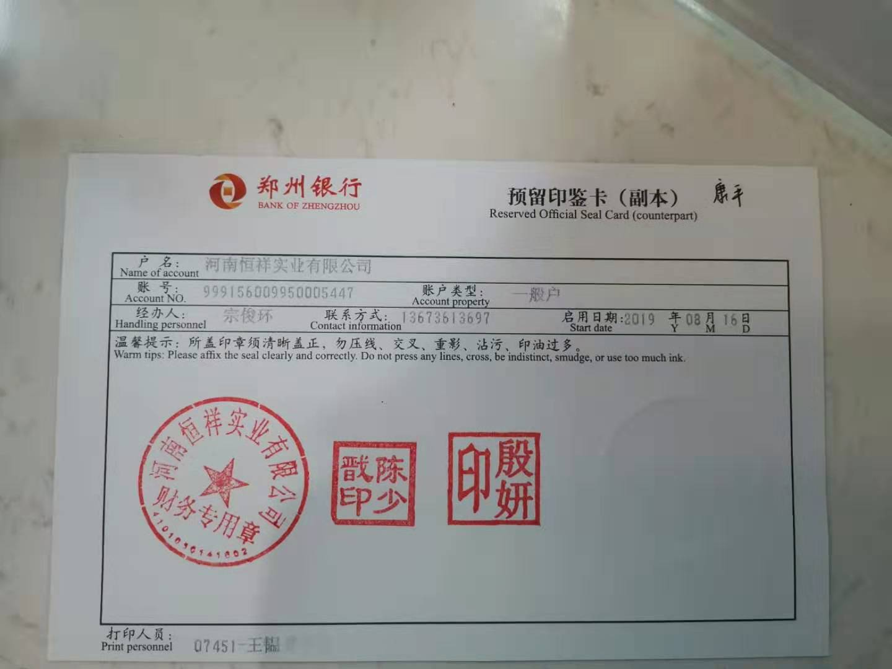

附件2:《郑州恒祥百悦城全案营销策划独家代理合同》之补充协议
